Міністерство освіти і науки України
Івано-Франківський національний технічний університет нафти і газу

Кафедра комп'ютерних систем і мереж

Лабораторна робота №2
Тема:
Функції, масиви та об'єкти в браузерному JavaScript

Виконав:
студент групи КН-25-1
Семенчук М.А.
Перевірив:
Слабінога М.О.

м. Івано-Франківськ 2026
Мета: Навчитися виносити обчислення виразу в окрему функцію користувача, опрацьовувати одновимірний масив за умовою, а також створювати масив об'єктів для представлення сутності предметної області та виводити інформацію про об'єкти в консоль за допомогою циклічної ітерації.
Варіант 17
Хід роботи:
Завдання 1. Табулювання через функцію:
Переписати код табулювання функції, винісши обчислення виразу в окрему функцію. $y=\arccos\left(x-1\right)/\left(x+2\right)$. а) Затабулювати функцію на відрізку $0≤x≤2$, $Δx=0.2$. б) Обчислити 5 значень аргументу, починаючи з $x=0.5$, $Δx=0.15$.

Код:
<!DOCTYPE html>
<html>
<head>
<meta charset="utf-8">
<title>Лабораторна 2 - Завдання 1</title>
</head>
<body>
<script>
'use strict';

function calcY(x) {
return Math.acos(x - 1) / (x + 2);
}

console.log('Starting task 1 Part a');
const a = 0;
const b = 2;
const dx = 0.2;
for (let x = a; x <= b + 1e-9; x += dx) {
console.log(`x = ${x.toFixed(3)}, y = ${calcY(x).toFixed(5)}`);
}

console.log('Starting task 1 Part b');
let x2 = 0.5;
const dx2 = 0.15;
let n = 5;
while (n > 0) {
console.log(`x = ${x2.toFixed(3)}, y = ${calcY(x2).toFixed(5)}`);
x2 += dx2;
n--;
}
</script>
</body>
</html>

Результат виконання програми:
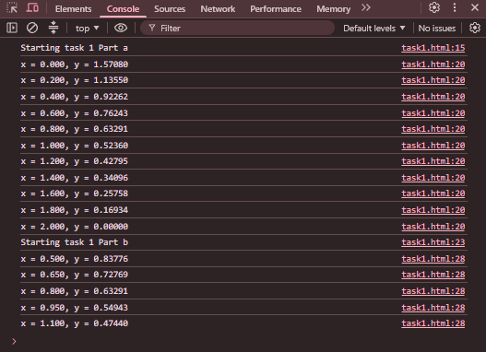

Завдання 2. Сума та добуток через функції:
Переписати код обчислення суми та добутку, винісши обчислення доданка та множника в окремі функції. $S=\sum_{i=3}^{10}{{\left(-1\right)}^{i}}⋅\frac{i+1}{i^{2}+2}$; $p=\prod_{m=2}^{8}{\frac{m+3}{\left(m+7\right)\left(m-9\right)}}$.

Код:

'use strict';

function getTerm(i) {
return Math.pow(-1, i) * (i + 1) / (Math.pow(i, 2) + 2);
}

function getFactor(m) {
return (m + 3) / ((m + 7) * (m - 9));
}

console.log('Starting task 2 Part 1');
let S = 0;
for (let i = 3; i <= 10; i++) {
S += getTerm(i);
}
console.log("S =", S);

console.log('Starting task 2 Part 2');
let p = 1;
for (let m = 2; m <= 8; m++) {
p *= getFactor(m);
}
console.log("p =", p);

Результат виконання програми:
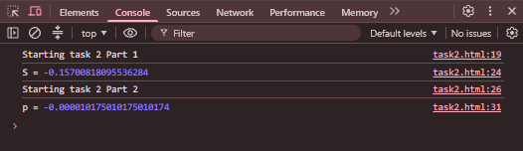

Завдання 3. Опрацювання масиву:
Визначити номер першого додатного елемента масиву $yA\left(7\right)=\left(-3,3;-1,1;2,2;-4,4;5,5;-6,6;7,7\right)$.

Код:

'use strict';
console.log('Starting task 3');

const yA = [-3.3, -1.1, 2.2, -4.4, 5.5, -6.6, 7.7];
let firstPosIndex = -1;

for (let i = 0; i < yA.length; i++) {
if (yA[i] > 0) {
firstPosIndex = i;
break;
}
}

if (firstPosIndex !== -1) {
console.log(`Номер першого додатного елемента: ${firstPosIndex + 1}`);
}

Результат виконання програми:

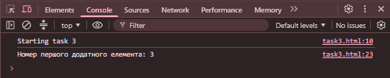
Завдання 4-5. Масив об'єктів для сутності з ER-діаграми:

Предметна область "Зоопарк". Ліва сутність "Вид": Назва виду, Родина, Тривалість життя, Середовище проживання. Створити масив щонайменше із трьох об'єктів та вивести інформацію про кожен об'єкт у консоль у циклі.

Код:

'use strict';
console.log('Starting task 4');

const speciesData = [
{
name: "Лев африканський",
family: "Котові",
lifespan: 15,
habitat: "Савана"
},
{
name: "Пінгвін імператорський",
family: "Пінгвінові",
lifespan: 20,
habitat: "Антарктика"
},
{
name: "Слон індійський",
family: "Слонові",
lifespan: 60,
habitat: "Тропічні ліси"
}
];

for (const species of speciesData) {
console.log(`Вид: ${species.name}, родина: ${species.family}, тривалість життя: ${species.lifespan} років, середовище проживання: ${species.habitat}`);
}

Результат виконання програми:
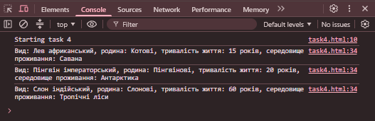

Висновок:
Під час виконання лабораторної роботи було опановано основи роботи з функціями, масивами та об'єктами в мові JavaScript. На практиці закріплено навички винесення математичних обчислень в окремі функції користувача для їхнього багаторазового використання у циклічних конструкціях. Розроблено алгоритми опрацювання одновимірних масивів для пошуку елементів за заданою умовою. Також реалізовано створення масиву об'єктів, що моделює сутність обраної предметної області, та здійснено ітеративне виведення значень їхніх атрибутів у консоль браузера.

